实验二
1.问题描述与实验目的：
给定n个矩阵A1，A2，…，An，其中，Ai与Ai+1是可乘的，i=1，2，…，n-l。
你的任务是要确定矩阵连乘的运算次序，使计算这n个矩阵的连乘积A1A2…An时总的元素乘法次数达到最少。
2.问题分析与动态方程
记f[i][j]为从第i个矩阵到第j个矩阵相乘的最小运算次数，从第i个到第j个矩阵中找到最后一次相乘的分界点k，则f[i][j] = min(f[i][k] + f[k + 1][j] + row[i] + col[k] + col[j])
动态方程：f[i][j] = min(f[i][j], f[i][k] + f[k + 1][j] + row[i] + col[k] + col[j]).依次枚举不同长度矩阵链，起点，终点，时间复杂度为O($n^{3}$).
3.核心代码：
#include <iostream>
#include <cstring>

using namespace std;
typedef long long LL;
const int N = 200;
LL a[N], f[N][N];
string ans;

// 使用深度优先搜索输出括号化方案
void dfs(int l, int r)
{
if (l == r)
{
ans += "A";
ans += char(r + '0');
return;
}
ans += '(';
for (int i = l; i < r; i++)
{
// 找到分界点
if (f[l][r] == f[l][i] + f[i + 1][r] + a[l - 1] * a[i] * a[r])
{
dfs(l, i);
dfs(i + 1, r);
break;
}
}
ans += ')';
}

void solution()
{
int n, t = 0;
while (cin >> n)
{
if (n == 0)
break;

// 输入数据
for (int i = 0; i <= n; i++)
cin >> a[i];

// 初始化状态函数
memset(f, 0x3f, sizeof(f));

// 矩阵自身相乘次数为0
for (int i = 1; i <= n; i++)
f[i][i] = 0;

// 状态转移方程
for (int len = 1; len < n; len++)
for (int i = 1; i + len <= n; i++)
for (int j = i; j < i + len; j++)
f[i][i + len] = min(f[i][i + len], f[i][j] + f[j + 1][i + len] + a[i - 1] * a[j] * a[i + len]);
// 以j为分界点，左边i到j，右边j+1到i+len

// 输出结果
cout << "Case " << ++t << endl;
cout << f[1][n] << " ";
ans.clear();
dfs(1, n);
for (int i = 1; i < ans.size() - 1; i++) // 去掉最外层的括号
cout << ans[i];
cout << endl << endl;
}
}

int main()
{
solution();
return 0;
}
4.运行结果：
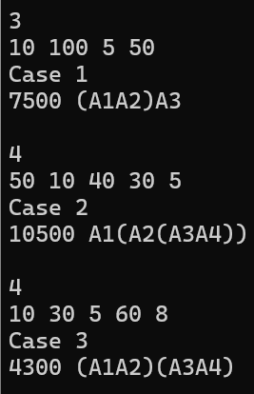
5.遇到的问题与体会
最初的问题是如何考虑f[i][i+1],是直接赋值0还是直接计算相邻矩阵相乘的结果。后发现是后面j的分界点处理有问题：
f[i][i + len] = min(f[i][i + len], f[i][j] + f[j + 1][i + len] + a[i - 1] * a[j] * a[i + len]);
f[i][j]+f[j+1][i+len]应该从j+1更新，而不是继续j更新。
在如何输出相乘顺序结果时，如何利用深度优先搜索思考了很久，最后输出时，为避免最外部的括号，循环下标也值得注意。
本次问题是一个经典的动态规划问题。每次对f[i][j]状态的更新，都依赖于前面已经更新过的f[i][j]，在DP问题中，下标尤为重要，如何清晰合理地设置下标分界是关键。并且，本次实验让我对DFS有了进一步的了解。

